Curso | Disciplina | Cód. Turma | Período / Ano / Semestre
SISTEMAS DE INFORMAÇÃO | SISTEMAS DISTRIBUÍDOS | 617N06 | 1º Período – 2019.2

Professor(a) | Nº Questões | Turno | Data
Euristenho Júnior | 8 | Noite

Aluno(a) | Matrícula | Nota

LEIA ATENTAMENTE AS INSTRUÇÕES ANTES DE INICIAR A PROVA

INSTRUÇÕES GERAIS
- A prova deverá ser respondida individualmente e sem consulta, respeitadas as exceções previstas nas instruções específicas ou a critério do professor. É proibida qualquer anotação indevida encontrada com o aluno.
- A partir do início da prova até sua entrega por parte do último aluno, não serão permitidas conversas de qualquer natureza, nem a troca ou cessão de materiais entre os participantes, bem como atitude temerária ou ofensiva ao decoro.
- Não serão aceitos recursos em questões, se permitida resposta a lápis e também em questões onde houve uso de corretivo ou gabarito rasurado.
- Não será permitido o uso de celulares ou qualquer outro aparelho eletrônico durante a realização da prova. Todos os aparelhos devem estar desligados.
- Nenhuma folha desta prova pode ser destacada.
- À exceção de grávidas ou sequelados, o aluno não poderá ausentar-se durante a realização da prova.
- O enunciado das questões contém todas as informações necessárias para respondê-las. A interpretação do enunciado faz parte da prova, portanto só em casos excepcionais, poderão ser prestados esclarecimentos adicionais sobre as questões durante a realização da prova.
- A atribuição da pontuação na correção da questão será decidida conforme os critérios do Professor.
- Não será recebida prova antes de 30 minutos após o seu início, nem permitida a submissão à prova por alunos retardatários após esse prazo.
- A desobediência de qualquer um dos itens de 1 a 4 acima descritos será considerada improbidade na execução de atos ou trabalhos escolares, com implicações previstas no Regimento Interno do Centro Universitário Christus no seu artigo 77, independentemente de ser atribuída NOTA ZERO À PROVA.
- Não será permitida a utilização de smartwatches durante a realização das provas.

INSTRUÇÕES ESPECÍFICAS

QUESTÃO 1 (valor: 1,0 ponto)

Analise as afirmativas a seguir, a respeito de sistemas distribuídos.

I - Uma das principais diferenças entre um sistema distribuído e um sistema em rede é que, do ponto de vista do usuário, o sistema distribuído se comporta como uma única máquina, enquanto que o sistema em rede expõe ao usuário as diversas máquinas separadamente.

II - Em um sistema distribuído, uma migração de processo entre nós do sistema pode ser feita para proporcionar balanceamento de carga ou aceleração da computação, sendo esta através da divisão do processo em subprocessos que executem em paralelo.
III - Os nós de um sistema distribuído podem executar diferentes sistemas operacionais.
Está(ão) correta(s) a(s) afirmativa(s)

a) I, apenas.
b) II, apenas.
c) I e II, apenas.
d) II e III, apenas.
e) I, II e III.

QUESTÃO 2 (valor: 1,0 ponto)

Com o advento dos games pela internet, surge um novo conceito denominado MMOGS. O Que significa esta tecnologia? Cite dois desafios oferecidos para este tipo de serviço?

Resposta
1
2
3
4
5
6
7
8
9
10
11
12
13
14
15

QUESTÃO 3 (valor: 1,0 ponto)

De uma máquina que custava U$ 10.000.000 e executava 1 operação por segundo, chegamos as máquinas que custam U$ 1.000 e executam 1 bilhão de instruções por segundo, um ganho de 1013. Se os carros tivessem melhorado nessa proporção, um Rolls Royce custaria U$ 1 e faria 1 bilhão de km por litro – e provavelmente necessitaria de um manual de 200 páginas para ensinar a abrir a porta (Tanenbaum, [01])
Com a evolução da computação, e dos sistemas distribuídos, surgem novos conceitos e quebras de paradigmas.
Explique os conceitos Computação Ubíqua, Computação Pervasiva e Computação Móvel, citando 3 características de cada conceito.

Resposta
1
2
3
4
5
6
7
8
9
10
11
12
13
14
15

QUESTÃO 4 (valor: 1,0 ponto)

Desde os anos 50 e 60, a arquitetura de computadores e suas aplicações, passaram por muitas transformações. A computação saiu de uma estrutura orientada a sistemas centralizados, considerados tradicionais, até chegarem aos dias atuais, baseada em microkernel, em oposição aos sistemas monolíticos robustos, porém com menos flexibilidade.
De acordo com a evolução dos sistemas distribuídos, assinale a opção correta para os conceitos apresentados abaixo.

( ) Os sistemas centralizados nos anos 60, funcionavam com uma organização onde um único computador detinha o controle do hardware e software disponível. Sempre que um usuário realizava a requisição, ficava aguardando o processamento do servidor, para dar continuidade nas suas tarefas. Com o advento do recurso time-slice, os usuários não ficam mais aguardando o processamento do servidor para as suas requisições, funcionando de maneira paralela e distribuída. O Cliente realiza uma requisição e pode continuar suas tarefas, enquanto o servidor processa suas solicitações e a dos demais clientes concorrentemente.

( ) A partir da década de 70, com o desenvolvimento de microprocessadores, surgem os sistemas paralelos. As características dos sistemas paralelos são definidas pela forma de comunicação entre os processadores e o grau de compartilhamento de seus recursos: Sistemas Fortemente Acoplados (Tightly Coupled): Processadores compartilham memória (único espaço de endereçamento) e são interligados por um barramento.

( ) Em sistemas paralelos, os Sistemas Fracamente Acoplados (Loosely Coupled), significa que a computação é distribuída entre vários processadores físicos que se comunicam por intermédio de um relógio global, na qual esta máquina central envia os comandos de sincronização com os computadores remotos.

( ) Semelhante aos Sistemas de Rede, estes sistemas são menos autônomos, com seus componentes, interagindo o suficiente para dar a impressão de um único sistema. As vantagens dos Sistemas Distribuídos são: eficiente compartilhamento de recursos e da carga de trabalho, distribuição mais eficiente permite computação mais rápida, capacidade de redundância, sistema de tolerância a falhas, transparência do Sistema, o usuário não “vê” os demais computadores interligados permitindo que o sistema procure os recursos.

a) V-V-F-F

b) V-V-F-V

c) F-V-F-V

d) F-V-V-F

e) V-F-F-V

QUESTÃO 5 (valor: 2,0 pontos)

Quando os sistemas eram construídos utilizando algoritmos centralizados em ambientes monolíticos, as aplicações possuíam desafios no processamento de grandes volumes de dados. Com o surgimento dos sistemas distribuídos, o processamento passou a ser utilizado em sistemas paralelos, resolvendo a grande problemática do processamento de massivos processamentos. Em contrapartida, uma série de desafios foram sendo identificados na implementação desta nova arquitetura. Cite e comente os 8 tipos de Transparências encontradas em sistemas distribuídos.

Resposta
1
2
3
4
5
6
7
8
9
10
11
12
13
14
15

QUESTÃO 6 (valor: 1,0 ponto)

Existe um exemplo clássico de sistemas distribuídos, comentado no livro “Sistemas Distribuídos – Conceitos e Projetos” de (Coulouris, Dollimore, Kindber, Blair, 2013, p26), que explica um estudo de caso sobre a World Wide Web. Explique como funciona esta solução, descrevendo na sua resposta, o significado dos conceitos, HTTP, URL, URI e Web Services.

Resposta
1
2
3
4
5
6
7
8
9
10
11
12
13
14
15

QUESTÃO 7 (valor: 1,0 ponto)

A arquitetura cliente-servidor em sistemas distribuídos possui alguns princípios que norteiam os diferentes tipos de soluções aplicadas aos diferentes cenários, os quais exigem a distribuição de armazenamento, processamento e paralelismo.

Cite 4 cenários práticos que você utilizaria as arquiteturas abaixo, justificando sua escolha.

- Cliente terminal;
- Cliente participativo;
- Servidor iterativo
- Servidor Concorrente,
- Servidor com estado;
- Servidor sem estado.

Resposta
1
2
3
4
5
6
7
8
9
10
11
12
13
14
15

QUESTÃO 8 (valor: 2,0 pontos)

A Chamada de Procedimento Remota denominada RPC, possui a seguinte arquitetura abaixo:

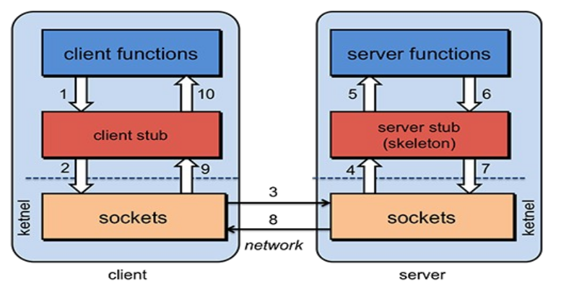

Explique para que serve cada componente citado na imagem acima, detalhando o princípio de transmissão da mensagem saindo do cliente desde sua requisição do usuário, até o processamento no servidor, citando a comunicação das interfaces de IDL.

Resposta
1
2
3
4
5
6
7
8
9
10
11
12
13
14
15

